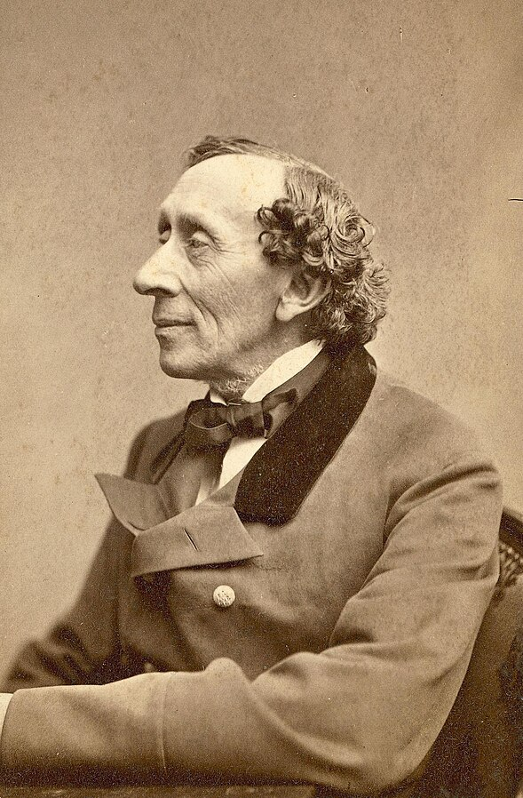**La biographie de H.C. Andersen**

**A2**

Faites connaissance avec ce grand écrivain danois et découvrez son époque.

**THÈMES**

**DURÉE**

­‑ la biographie

­‑ 40 minutes



**OBJECTIFS COMMUNICATIFS**

**OBJECTIFS LINGUISTIQUES**

**OBJECTIFS CULTURELS**

Écrire une biographie simple

Décrire le caractère d’une personne

Comparer deux époques

Le comparatif

Faire connaissance avec un personnage historique et son époque

**I. La biographie de H.C. Andersen**

**1. Regarde l’image.**

*Portrait de l'écrivain danois Hans Christian Andersen*

Thora Hallager

**2. Connaissez-vous H.C. Andersen ? Que savez-vous de lui ?**

**3. Lis la biographie de H.C. Andersen.**

|  |
| --- |
| Hans Christian Andersen naît à Odense en 1805.  Sa famille est très pauvre et sa maison est minuscule. Il s’entend très bien avec son père qui meurt quand Hans Christian a 11 ans. Sa mère se remarie et a une fille, Karen. Hans Christian ne s’entend pas très bien avec sa demi-sœur.  Il passe ses journées seul, car il ne va plus à l’école. Il a été renvoyé de l’école parce qu’il dessinait en cours. À la maison, il lit beaucoup, invente un monde imaginaire et se passionne pour le théâtre.  Il rêve de devenir danseur, chanteur ou acteur et à 14 ans, il décide de déménager seul à Copenhague. Il n’a pas beaucoup de succès, mais il a une belle voix et le directeur du Théâtre Royal décide de l’aider. Grâce à lui, H.C. Andersen peut faire de bonnes études.  Très jeune, il publie ses textes. D’abord des romans et des pièces de théâtre et plus tard, des contes. Il écrit des choses simples, mais profondes. Il a beaucoup de succès, mais au début, on le critique aussi beaucoup. Il a une personnalité extraordinaire et il se fait facilement des amis.  Il aime énormément voyager (en Angleterre, Allemagne, Turquie, Suisse, Espagne, Italie…) et se fait aussi beaucoup d’amis à l’étranger. Il devient aussi l’ami du roi Christian IX.  Il meurt en 1875 à Odense. |

**4. Écris ta propre biographie en 4 ou 5 phrases.**

|  |  |  |  |
| --- | --- | --- | --- |
| Pour écrire une biographie, on utilisait traditionnellement le passé simple, mais de plus en plus souvent, on voit maintenant le présent.  **Voici quelques termes qu’on peut employer dans une biographie:**  il/elle naît à + ville (naître)  il/elle grandit à + ville (grandir)  il/elle se fait des amis à + ville (se faire des amis)  il/elle déménage à + ville (déménager)   |  |  |  | | --- | --- | --- | | il/elle développe une passion pour  (développer une passion pour) | *ou* | il/elle se passionne pour  (se passionner pour quelque chose) | |

*Exemple :*

1. *M.F. (= ton nom) naît à Copenhague en 2008.*
2. *Elle grandit à Slagelse et va à l’école maternelle et primaire du quartier.*
3. *À Slagelse, elle développe une passion pour le dessin.*
4. *Sa famille déménage à Helsingør et elle commence au lycée de la ville.*
5. *Elle se passionne pour le français et la musique / Dans son temps libre elle apprend le français et joue de la musique*

1) __________________________________________________________________________

______________________________________________________________________________

2) __________________________________________________________________________

______________________________________________________________________________

3) __________________________________________________________________________

______________________________________________________________________________

4) __________________________________________________________________________

______________________________________________________________________________

5) __________________________________________________________________________

______________________________________________________________________________

**5. Présente ta biographie à ton/ta partenaire puis au reste de la classe.**

**II. Décrire son caractère et ses relations familiales**

|  |  |  |  |  |  |  |  |  |
| --- | --- | --- | --- | --- | --- | --- | --- | --- |
| **Pour décrire son caractère, on peut dire :**   |  |  | | --- | --- | | Je suis quelqu’un de + adjectif  (*être quelqu’un de + adjectif*) | *ex. : Je suis quelqu’un de gentil*  *ex. : Je suis quelqu’un d’extraverti* |   **Pour décrire sa relation avec quelqu’un, on peut dire :**   |  |  | | --- | --- | | Je m’entends bien avec  (*bien s’entendre avec quelqu’un*) | *ex. : Je m’entends bien avec ma mère*  *ex. : Je ne m’entends pas très bien avec ma sœur* |   **Pour décrire ses goûts, on peut dire :**   |  |  | | --- | --- | | J’aime + verbe  (*aimer + verbe*) | *ex. : J’aime nager* | | J’aime faire de la + nom féminin  du + nom masculin | *ex. : J’aime faire de la voile*  *ex. : J’aime faire du kayak* | |

**1. Écoute le document audio.**

**2. En binôme. À l’oral. Décrivez votre caractère, vos relations et vos goûts.**

**3. En binôme. À l’oral. Tire une *Carte adjectif***. **Demande à ton/ta partenaire s’il/elle s’identifie à cet adjectif.**

|  |  |
| --- | --- |
| *Exemple :* | *Situation : l’élève A tire la carte* Honnête*.*  *Elève A - Est-ce que tu es honnête ?*  *Elève B - Oui, je suis honnête. / Non, je ne suis pas honnête.* |

**4. Exercice écrit.**

|  |
| --- |
| Aide-toi au besoin des *Cartes adjectifs* et de la fiche annexe *2 L’arbre généalogique de ma famille***.** |

Écris une phrase avec trois adjectifs pour décrire ton caractère.

______________________________________________________________________________

______________________________________________________________________________

Écris une phrase pour décrire une de tes relations.

______________________________________________________________________________

______________________________________________________________________________

Écris une phrase pour décrire tes goûts.

______________________________________________________________________________

______________________________________________________________________________

**III. Comparer deux époques**

**1. En binôme. Cochez les bonnes réponses.**

À l’époque d’H.C. Andersen…

Les maisons étaient *□* plus grandes *□* moins grandesque maintenant.

Les trajets étaient *□* plus longs *□* moins longsque maintenant.

Les gens travaillaient *□* plus d’heures par jour *□* moins d’heures par jourque maintenant.

Les transports étaient *□* plus confortables *□* moins confortablesque maintenant.

La réputation de quelqu’un était *□* plus importante *□* moins importanteque maintenant.

Les études étaient *□* plus longues *□* moins longuesque maintenant.

**2. En binôme. À l’oral. Comparez la vie à l’époque d’H.C. Andersen et la vie actuelle.**

*Exemple : À l’époque d’H.C. Andersen, l’école était plus chère que maintenant.*

**

|  |
| --- |
| **Pour faire une comparaison, on utilise :**  **PLUS** + adjectif + **QUE**  *ex. Je suis* ***plus*** *grand* ***que*** *toi.*  verbe + **PLUS QUE**   *ex. Je travaille* ***plus que*** *toi.*  **PLUS DE + nom + QUE  *ex. J’ai plus de travail que toi.***  **Le comparatif de bon = MEILLEUR**  ***un bon film → un meilleur film***  **Le comparatif de bien = MIEUX**  ***il travaille bien → il travaille mieux*** |

**3. À quelle époque préférerais-tu vivre ? À l’époque de H.C. Andersen ou à l’époque actuelle ? Pourquoi ?**

______________________________________________________________________________

______________________________________________________________________________

______________________________________________________________________________

______________________________________________________________________________

______________________________________________________________________________

______________________________________________________________________________

______________________________________________________________________________

______________________________________________________________________________